1搜索图标没有了，要补上。左边的分类文字要大一点，具体参考PSD。

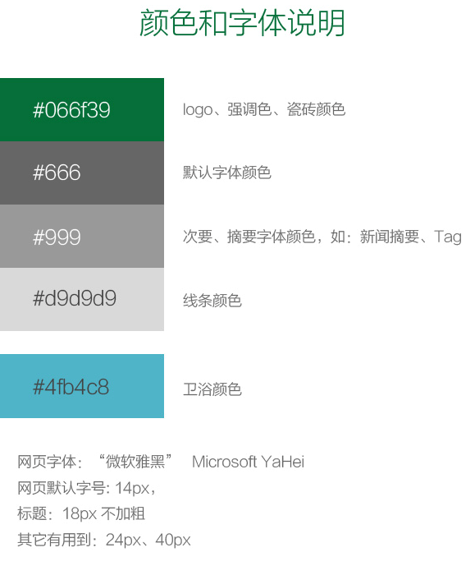

几乎每个内页banner图的高度也是存在这个情况。前端制作注意跟一下设计图修正一下

http://www.17gifshow.top/index.php?m=index&a=company
http://www.17gifshow.top/index.php?m=index&a=history
简介页的内容从哪修改？

http://www.17gifshow.top/index.php?m=product&a=ceramics
产品页-瓷砖-a一级列表.jpg 这页少了这个菜单
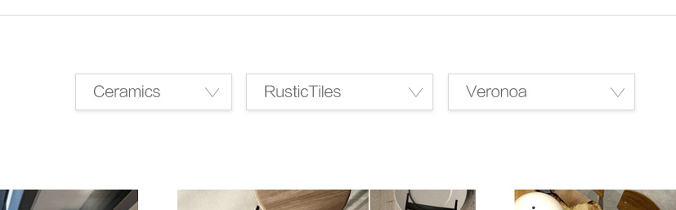

http://www.17gifshow.top/index.php?m=product&a=alist&id=64
产品页-瓷砖-b二级列表 导航菜单失效

http://www.17gifshow.top/index.php?m=product&a=adetail&id=56
1瓷砖-c详细页没读取后台数据。2没有切换特效。
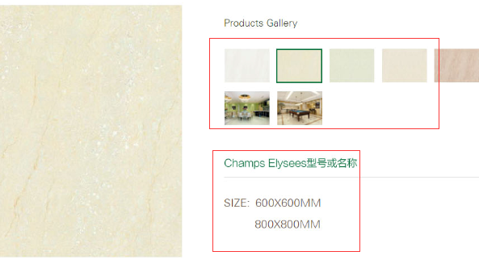

http://www.17gifshow.top/index.php?m=product&a=sanitary
少了菜单导航
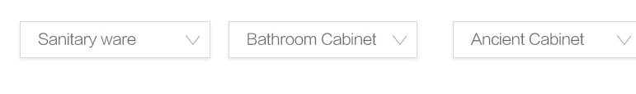

http://www.17gifshow.top/index.php?m=product&a=blist&id=70
卫浴-b二级列表
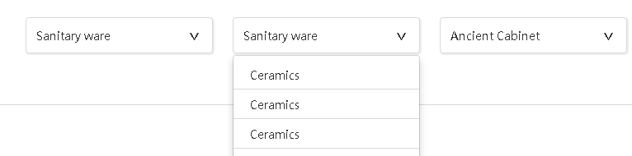
菜单还没读动态数据和三级联动

另外这一页制作出来的前端排版和设计图相差比较远``麻烦重新调整一下
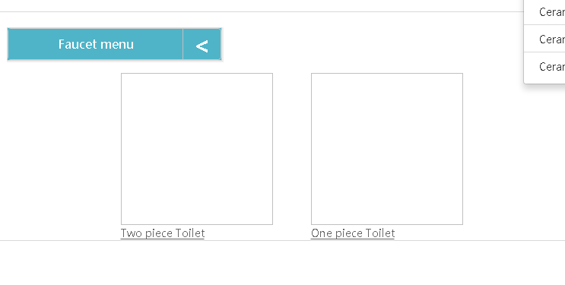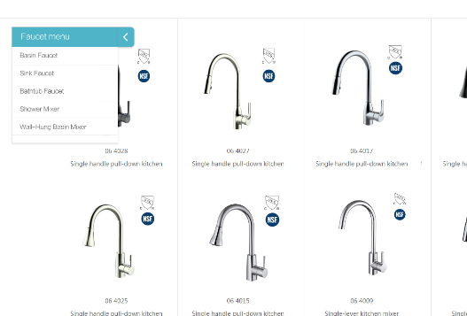

http://www.17gifshow.top/index.php?m=product&a=bdetail&id=67
卫浴-c详细页 好像也是没联通后台，很多功能也没有做。

